**Настройка миграции EF Core.**

Все команды EF имеют проверку



**targetAssembly** = целевой проект, над которым вы работаете. В командной строке это проект в текущем рабочем каталоге. В консоли диспетчера пакетов это любой проект, выбранный в раскрывающемся списке в правом верхнем углу этой панели окна.

**migrationsAssembly** = сборка, содержащая код для миграции. Это настраивается. По умолчанию это будет сборка, содержащая DbContext, в вашем случае FC_EMDB.Database.dll.

Находясь в рабочем проекте «ServerApp» имея проект «FC_EMDB.Database» произвести миграцию в проект «FC_EMDB.Database можно двумя способами:

1. Изменить целевую сборку

Команды:

PM> cd FC_EMDB.Database/

PM> dotnet ef --startup-project ../ServerApp/ migrations add Initial

При этом в решении ServerApp:

public void ConfigureServices(IServiceCollection services)

{

services.AddDbContext<DataBaseFcContext>(options=>options.UseSqlServer(Configuration.GetConnectionString("DefaultConnection")));

services.AddMvc().SetCompatibilityVersion(CompatibilityVersion.Version_2_1);

}

Смысл этой команды в том, что мы будем создавать папку миграции в «FC_EMDB.Database»

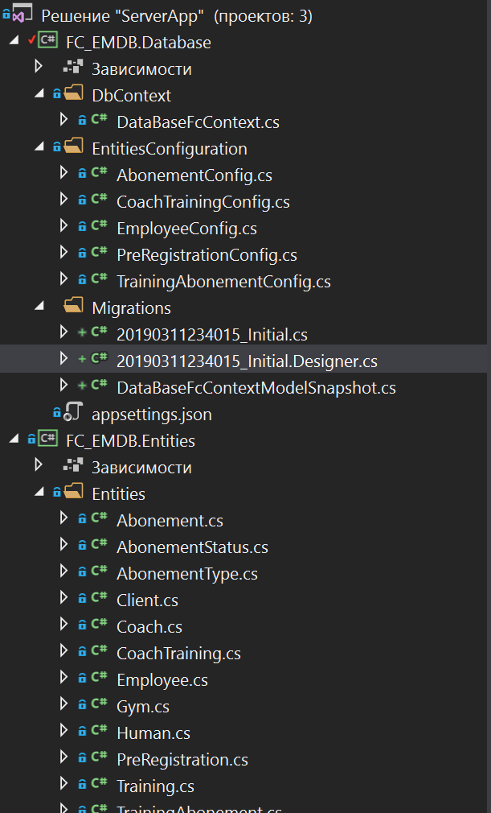

1. Изменить сборку миграций

cd ServerApp/

dotnet ef migrations add Initial

// change the default migrations assembly

options.UseSqlServer(connection, b => b.MigrationsAssembly("Project.Api"))

Решение нашел тут

<https://github.com/bricelam/Sample-SplitMigrations>

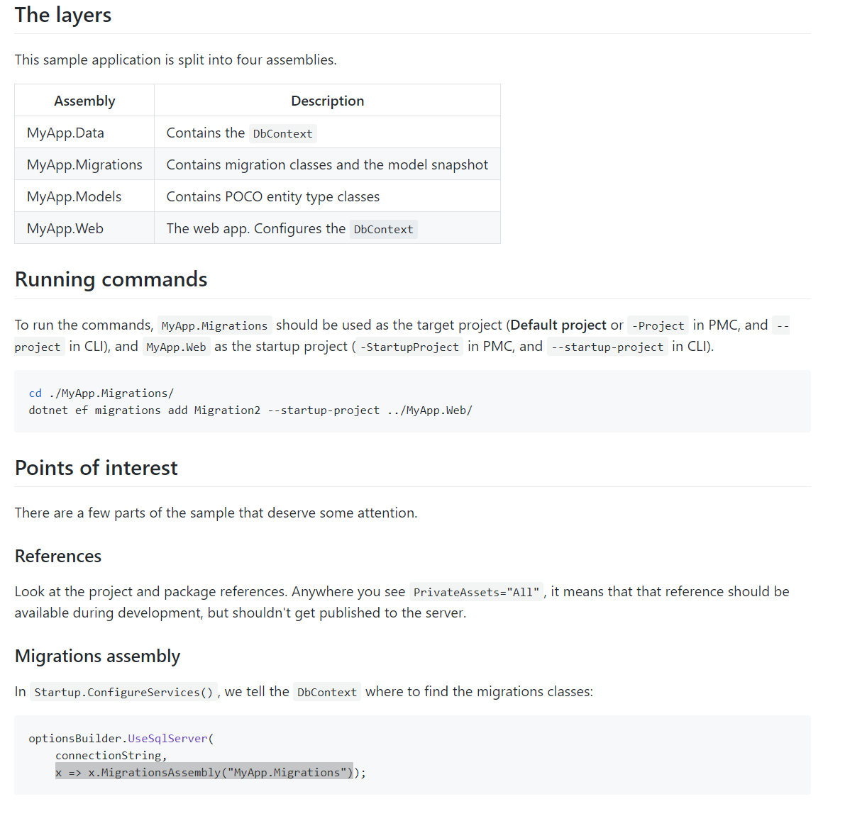

Вопрос:

<https://stackoverflow.com/questions/38705694/add-migration-with-different-assembly>

Финальная настройка миграции

PM> cd FC_EMDB.Migrations/

PM> dotnet ef --startup-project ../ServerApp/ migrations add Initial --context DataBaseFcContext